|  |
| --- |
| **موضوع تحقیق** : چند سوال **تاریخ** : 21/01/1404 |
| **استاد راهنما**  : دکتر سجاد فرخی |
| **گرد آورنده**  : علیرضا کاروی |

**درباره کاربرد فیلتر گذاری همبستگی (correlation)**

………………………………………………………………………………………………………………………………………………………………………………………………………………………………………………………………………………………………………………………………………………………………………………………………………………………………………………………………………………………………………………………………………………………………………………………………………………………………………………………………………………………………

………………………………………………………………………………………………………………………………………………………………………………………………………………………………

**فایل متلب test3.m , test4.m را با متغییر 7x7 و 9x9 انجام دهید**

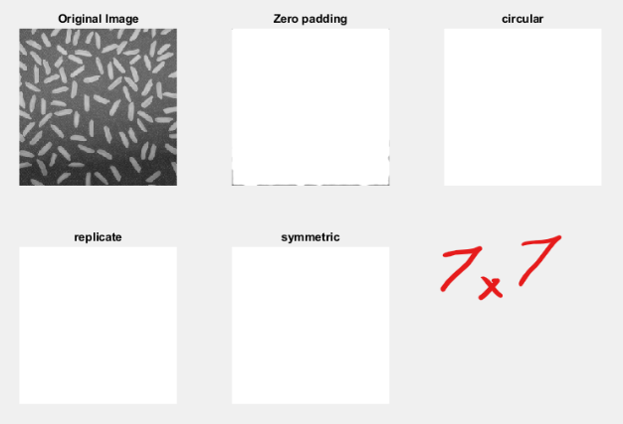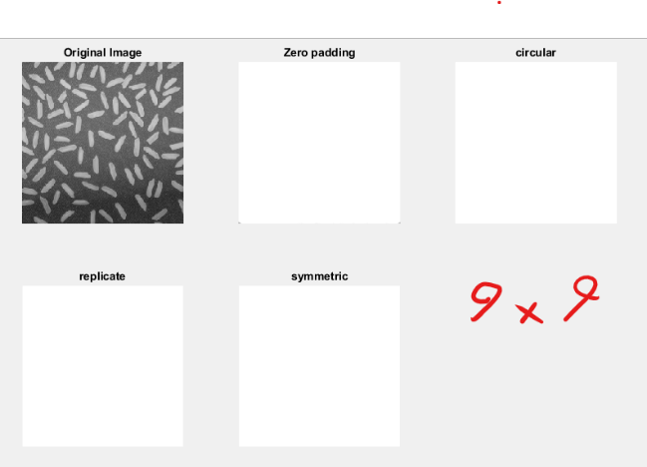…………………………………………………………………………………………………………………………………………………………………………………………………………………………………………………………………………………………………………………………………………………………………………………………………………………………………………………………………………………………………………………………………………………………………………………………………………… …………………………………………………………………………………………………………………………………………………………………………………………………………………………………………………………………………………………………………………………………………………………………………………………………………………………………………………………………………………………………………………………………………………………………………………………………………………………………………………………………………………………………………………………………………………………………………………………………………………………………………………………………………………………………………………………………………………………………………………………………………………………………………………………………………………………………………………………………………………………………………………………………………………………………………………………………………………………………………………………………………………………………………………………………………………………………………………………………………………………………………………………………………………………………………………………………

**هزینه محاسبه فیلتر برروی فایل همبستگی برروی فایل raice.png در حالت same و full**

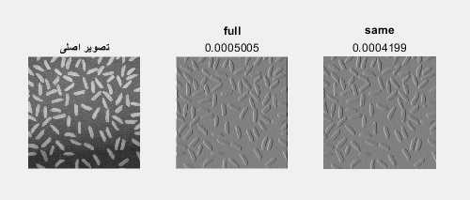………………………………………………………………………………………………………………………………………………………………………………………………………………………………………………………………………………………………………………………………………………………………………………………………………………………………………………………………………………………………………………………………………………………………………………………………………………………………………………………………………………………………………………………………………………………………………………………………………………………………………………………………………………………………………………………………………………………………………………………………………………………………………………………………………………………………………………………………………………………………………………………………………………………………………………………………………………………………………………………………………………………………………………………………………………………………………………………………………………………………………………………………………………………………………………………………………………………………

………………………………………………………………………………………………………………

**برنامه ای که در سایز های مختلف فیلتر های را کنار هم نمایش دهد**

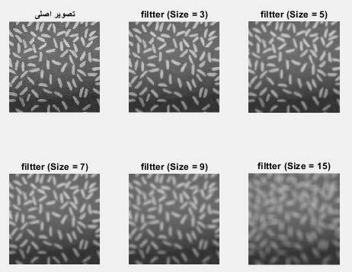………………………………………………………………………………………………………………………………………………………………………………………………………………………………………………………………………………………………………………………………………………………………………………………………………………………………………………………………………………………………………………………………………………………………………………………………………………………………………………………………………………………………………………………………………………………………………………………………………………………………………………………………………………………………………………………………………………………………………………………………………………………………………………………………………………………………………………………………………………………………………………………………………………………………………………………………………………………………………………………………………………………………………………………………………………………………………………………………………………………………………………………………………………………………………………………………………………………………………………………………………………………………………………………………………………………………………………………………………………………………………………………………

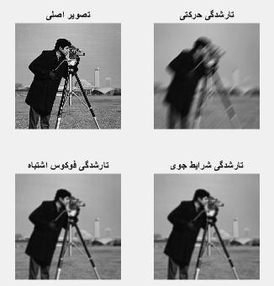**برنامه ای بنویسید که یک عکس را بگیرد و تارشدگی حرکتی، تارشدگی از طریق فوکوس اشتباه، و تارشدگی در اثر شرایط جوی boundary نامناسب را روی آن شبیه سازی کند.**

**option=‘symmetric’**

****………………………………………………………………………………………… ……………………………………………………………………………………………………………………………………………………………………………………………………………………………………………………………………………………………………………………………………………………………………………………………………………………………………………………………………………………………………………………………………………………………………………………………………………………………………………………………………………………………………………………………………………………………………………………………………………………………………………………………………………………………………………………………………………………………………………………………………………………………………………………………………………………………………………………………………………………………………………………………………………………………………………………………………………………………………………………………………………………………………………………………………………………………………………………………………………………………………………………………………………………………………………………

**برنامه ای بنویسید که یک عکس را بگیرد و به آن نویز نمک و فلفل اضافه کند سپس با استفاده از فیلتر گوسی آنرا هموار کند.**

**boundary option=‘replicate’**

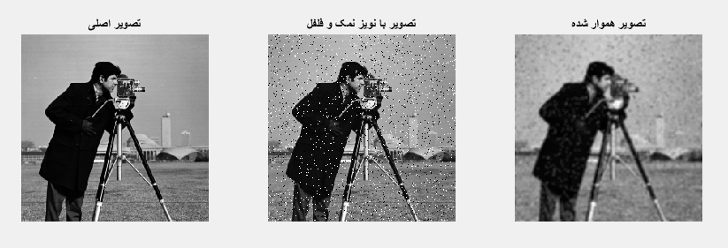………………………………………………………………………………………………………………………………………………………………………………………………………………………………………………………………………………………………………………………………………………………………………………………………………………………………………………………………………………………………………………………………………………………………………………………………………………………………………………………………………………………………………………………………………………………………………………………………………………………………………………………………………………………………………………………………………………………………………………………………………………………………………………………………………………………………………………………………………………………………………………………………………………………………………………………………………………

**20 کلمه کلیدی انگلیسی مربوط یه جلسه پنجم و ششم را پیدا کرده و معادل فارسی آن را بنویسید.**

………………………………………………………………………………………………………………………………………………………………………………………………………………………………………………………………………………………………………………………………………………………………………………………………………………………………………………………………………………………………………………………………………………………………………………………………………………………………………………………………………………………………………………………………………………………………………………………………………………………………………………………………………………………………………………………………………………………………………………………………………………………………………………………………………………………………………………………………………………………………………………………………………………………………………………………………………………………………………………………………………………………………………………………………………………………………………………………………………………………………………………………………………………………………………………………………………………………………………………………………………………………………………………………………………………………………………………………………………………………………………………………………………………………………………………………………………………………………………………………………………………………………………………………………………………………………………………………………………………………………………………………………………………………………………………………………………………………………………………………………………………………………………………………………………………………………………………………………………………………………………………………………………………………………………………………………………………………………………………………………………………………………………………………………………………………………………………………………………………………………………………………………………………………………………………………………………………………………………………………………………………………………………………………………………………………………………………………………………………